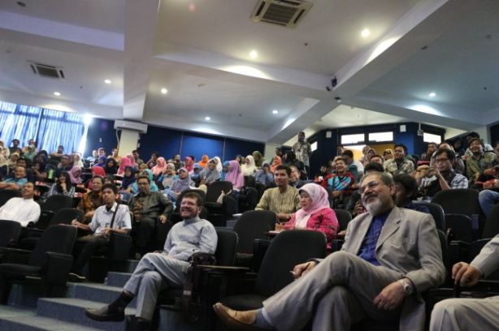
شرکت سرپرست رایزنی فرهنگی سفارت در سمینار حج دانشگاه اسلامی شریف هدایت الله جاکارتا
صبح روز پنجشنبه مورخ 8 بهمن 1394 آقای عباس فاموری سرپرست رایزنی فرهنگی سفارت ج.ا.ایران، در سمینار حج با موضوع ”حج و اخوت اسلامی” که توسط موسسه انسان چندیکیا مولیا در دانشکده تبلیغ و ارتباطات دانشگاه شریف هدایت الله جاکارتا برگزار شده بود شرکت کردند.
سخنرانان این سمینار آقایان سهیمی معاون دانشکده، دکتر جلال الدین رحمت رئیس شورای سازمان اهل بیت اندونزی (ایجابی)، دکتر شفیق مغنی عضو هیأت رئیسه سازمان اسلامی محمدیه و دکتر عارف سبحان رئیس دانشکده تبلیغ و ارتباطات اسلامی و هادی سواستیو رئیس موسسه انسان چندیکیا مولیا دکتر جهانگیر از تقریب مذاهب بودند.
این سمینار با قرائت قرآن و سرود ملی اندونزی آغاز گردید، و سپس آقای هادی سواستیو رئیس کمیته برگزاری سمینار، از فعالیت موسسه انسان چندیکیا مولیا در دانشگاه های اندونزی، در رابطه با اهمیت و آگاهی حجاج از ابعاد معنوی سیاسی و اجتماعی فرهنگی سخنرانی کردند.
آقای سهیمی معاون دانشکده، ابتدا بر اهمیت و برادری همه مسلمانان در سایه شهادتین تأکید کرد و اظهار داشت تمام احکام اسلامی مانند نماز، روزه و حج چند بعدی است و در خصوص ابعاد حج تقوی الهی را سخنانی ایراد کرد.
و سپس آقای حجت الاسلام دکتر جهانگیر که به نمایندگی از مجمع تقریب در رابطه با مراسم پرشکوه حج و برکات و آثار آن در احاد جامعه اسلامی و یکی از مهمات فلسفه حج ایجاد تفاهم و همدلی یکدیگر و تحکیم و برادری در بین امت اسلامی است، و در ادامه اظهار داشتند یکی از عوامل موثر اجتماع حج در جهت خنثی کردن توطئه هایی است که برای تفرقه افکنی میان مسلمانان چیده می شود و به طرق مختلف حتی گاهی تحت عنوان مذهب، برای بر هم زدن جامعه اسلامی و ایجاد تفرقه کوشش هایی بکار می رود. اگر این کنگره عظیم حج سالانه نبود بی تردید توطئه ها موثر می افتاد.
پس نتیجه گرفته می شود، حج عوامل بازدارنده و از پراکندگی مسلمانان از هر ملت و کشور است بدین سان حج بعنوان یکی از ارکان همدلی و وحدت اسلامی در جامعه اسلامی است. عقیده به توحید یگانگی خداوند متعال تنها رشته پیوندی است که می تواند احاد بشر را در برگیرد.
در هر یک از مناسک حج توحید عبد و معبود مقصد و مقصود به وضوح تجلی داده شده است که کسانی که قصد سفر به این سرزمین مقدس دارند باید تمام شرایط لازم که خداوند متعال برای حاجی شدن مقرر کرده است دارا باشد.
در ادامه آقای دکتر جلال الدین رحمت، رئیس شورای سازمان اهل بیت ایجابی و عضو پارلمان به ارائه سخن پرداخت. او ابتدا سخن خود را با تلاوت آیه 25 از سوره حج "وَأَذِّنْ فِي النَّاسِ بِالْحَجِّ يَأْتُوكَ رِجَالًا وَعَلَى كُلِّ ضَامِرٍ يَأْتِينَ مِنْ كُلِّ فَجٍّ عَمِيقٍ" شروع کرد و اظهار داشت، بسیاری توجه خود در این آیه به جمله يَأْتُوكَ معطوف نکرده اند، در حالیکه آن جمله از اهداف نخست و اساسی انجام مناسک حج قبل از دیگری مانند منافع ناس و ذکر اسمای خداوند و... (لِيَشْهَدُوا مَنَافِعَ لَهُمْ وَيَذْكُرُوا اسْمَ اللَّهِ فِي أَيَّامٍ مَّعْلُومَاتٍ عَلَى مَا رَزَقَهُم مِّن بَهِيمَةِ الْأَنْعَامِ) محسوب می شود.
آقای جلال الدین که کتابی تحت عنوان عشق به پیامبر (ص) چند سال پیش نوشت، افزود، برخی از مفسرین مانند ابن کثیر، ضمیر "ک" در جمله يَأْتُوكَ را به حضرت ابراهیم خلیل برگشت داد، ولی در تفسیر مفاتیح غیب فخر الرازی آمده است که ضمیر مربوز به حضرت پیامبر (ص) بر می گردد. لذا ترجمه آیه اینطور می شود: "و در ميان مردم براى [اداى] حج بانگ برآور تا [زائران] پياده و [سوار] بر هر شتر لاغرى كه از هر راه دورى مى‏آيند به سوى تو (ای محمد) روى آورند." بنابر این، نتیجه می گیریم که محور حج شخصیت رسول اکرم (ص) می باشد. پس در آن آدابی وجود دارد که حجاج باید رعایت کنند که از آن جمله آیه 64 از سوره نساء توضیح می دهد: وَلَوْ أَنَّهُمْ إِذ ظَّلَمُواْ أَنفُسَهُمْ جَآؤُوكَ فَاسْتَغْفَرُواْ اللّهَ وَاسْتَغْفَرَ لَهُمُ الرَّسُولُ لَوَجَدُواْ اللّهَ تَوَّابًا رَّحِيمًا؛ (و اگر آنان وقتى به خود ستم كرده بودند پيش تو مى‏آمدند و از خدا آمرزش مى‏خواستند و پيامبر [نيز] براى آنان طلب آمرزش مى‏كرد قطعا خدا را توبه‏پذير مهربان مى‏يافتند)، یعنی اینکه آمدن نزد حضرت پیامبر (ص) تجدید بیعت ابلاغ سلام به اوست، چون روح اسلام دوست داشتن نسبت به پیامبر اکرم (ص) است که پس از آن مودت فی القربی به دنبال می آید.
سخنران بعدی آقای دکتر شفیق مغنی، عضو هیأت رئیسه سازمان اسلامی محمدیه بود که ابتدا اظهار داشت، حج عبادت چند بُعدی است که حجاج باید به آن ابعاد از جمله بُعد معنوی، سیاسی، اجتماعی فرهنگی و غیره توجه داشته باشند. حج، وحدت را ایجاد می کند و هنگامی که امت اسلام به وحدت برسند، به خیر امت و شهداء علی الناس تبدیل می گردند. معنویات اسلامی ارتباط دهنده امت است.
آقای دکتر شفیق مغنی که استاد دانشگاه اسلامی سنن آمپل شهر سورابایا می باشد، افزود، در حج تفاوت ها و اختلافات مانند رنگ پوست، نژاد و حتی کیفیت انجام مناسک حج و سایر عبادات مشاهده می شود، اما در عین حال یک امت واحد هستند و وحدت در عین کثرت و بالعکس از امتیازات این امت وسط است. و حجاج، این وحدت، تسامح و روحیه احترام به دیگری را باید به وطن شان به ارمغان بیاورند تا اسلام ترویج داده شود. و این است معنای تقریب یعنی درک متقابل باورهای دیگری.
دکتر شفیق مغنی در پایان صحبت به این نکته اشاره کرد که در مدت سه سال هنگام تحصیل در آمریکا نزد پروفسور شیعه مذهب، مکتب تشیع را مطالعه می کرد و این باعث درک خود به باورهای دیگر است.
آخرین سخنرانی توسط دکتر عارف سبحان، رئیس دانشکده تبلیغ و ارتباطات اسلامی دانشگاه شریف هدایت الله جاکارتا ارائه شد. او اظهار داشت، امتیاز اسلام نسبت به سایر ادیان وحدت در عین کثرت و بالعکس می باشد. اسلام از دیدگاه دین باوری به دو مکتب بزرگ سنی و شیعه، و از لحاظ فقهی به مذاهب فراوان تقسیم می گردد. و حج یکی از وحدت آفرین امت اسلامی است، چرا که تفاوت ها و اختلافات در همه چیز مشاهده می شود.
دکتر عارف سخنران دیگر سه محور اصلی سخنان خودرا از حج ارائه کرد: 1) وحدت که بزرگی و عظمت اسلام را به جهانیان نشان می دهد، 2) تسامح که این روحیه را از طریق مشاهده اختلافات و داشتن قصد واحد به حجاج می آموزد، 3) صلح و ضد خشونت که نتیجه دو محور قبل به دست می آید.
پس از اینکه همه سخنرانان به ارائه مطالب خود پرداختند، مدیر برنامه، فرصت پرسش و پاسخ را به شرکت کنندگان داد که برخی از آنها با توجه به اینکه آقای جلال الدین رحمت، شخصیت شیعی و جهانگیر سهروردی، روحانی ایرانی حضور داشتند، وقت را مغتنم شمردند تا سؤالات مربوط به شیعه و شبهات علیه شیعه از خودشان مطرح کردند که به تمام آنها پاسخ قانع کننده دادند.
در پایان بیانیه از شخصیت ها مانند عقیل سراج، رئیس سازمان اسلامی نهضت العلماء، شفیق مغنی عضو هیأت رئیسه سازمان محمدیه، جلال الدین رحمت رئیس شورای انجمن اهل بیت اندونزی (ایجابی)، عارف سبحان شخصیت علمی و... قرائت شد که به شرح ذیل است:
بیانیه شخصیت های اسلامی در خصوص برادری و اخوت جهانی
- وحدت، همکاری و تسامح امت اسلامی با چشم پوشی از مذهب، نژاد، قوم، گروه و تفاوت و اختلاف نظر میان آنها یک امر ضروری و جزء سنت الهی است.
- مراسم عبادت حج سنبل وحدت، اخوت، برابری و همکاری تمام امت اسلامی در جهان وجود دارد، لذا نماد و ارزش های آن قابل اجرا در زندگی ملت و کشور داری می باشد.
- حج نماد تحولات و حرکت مبارزه علیه نادانی، عقب ماندگی، فقر و تلاش برای تفرقه اندازی امت و ملت اسلامی است.
- از طریق همکاری، وحدت و تسامح از تمام مذاهب و گروه های امت اسلامی، می تواند صلح و سازش برای تحقق هدف "اسلام دین رحمتاً للعالمین"، به وجود آید.
- از راه مراسم عبادت حج می تواند همکاری، وحدت و تسامح میان امت اسلامی اندونزی و امت اسلامی جهان به تحقق برساند.
- از طریق مراسم عبادت حج، هر گونه نفوذ بیگانگان، جریان رادیکالیسم و تروریسم که آرامش زندگی در اندونزی را به هم می زند را رد می کنیم و روحیه نترس را اعلام می کنیم.
شایان ذکر است از آقای عقیل سراج رئیس سازمان نهضت العلمای اندونزی دعوت به عمل آمده بود ولی ایشان شرکت نکردند.
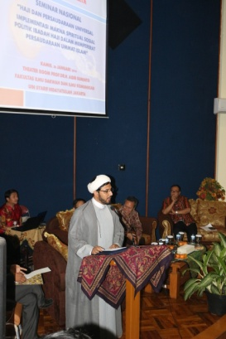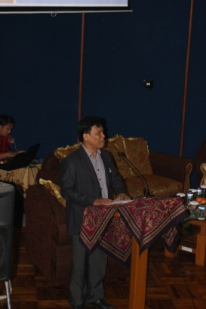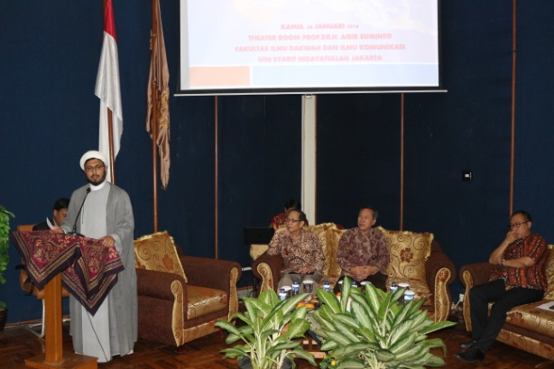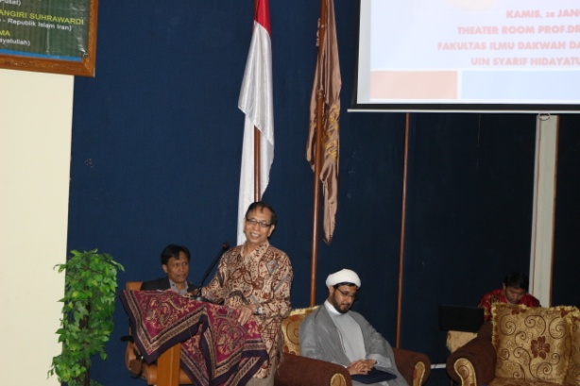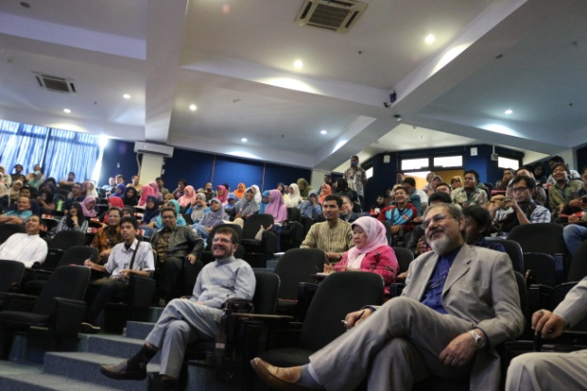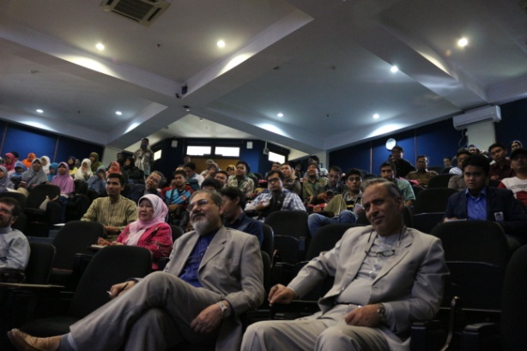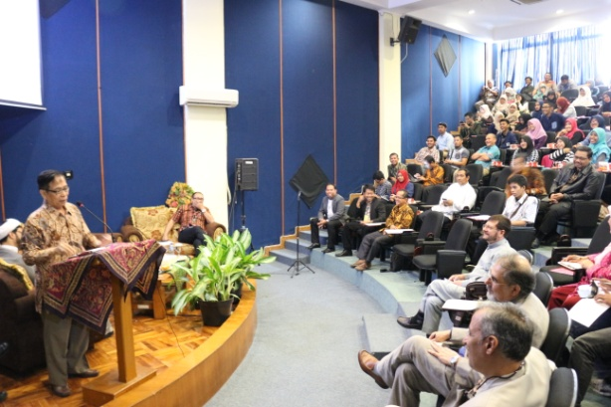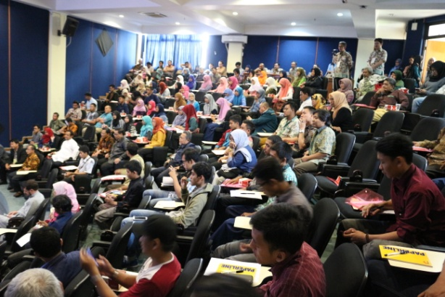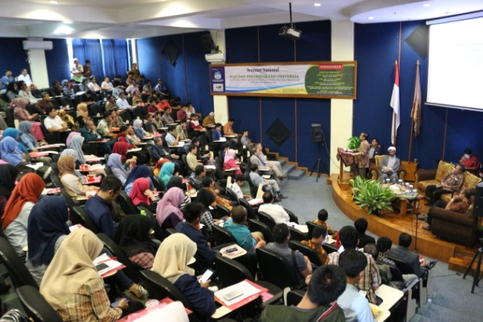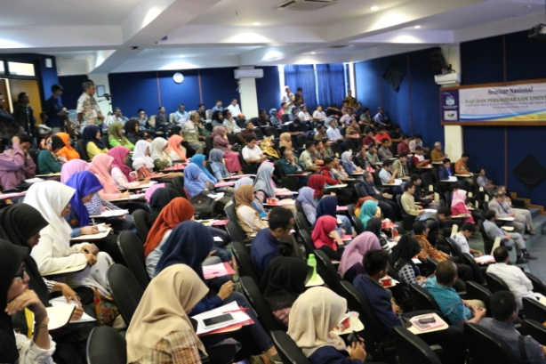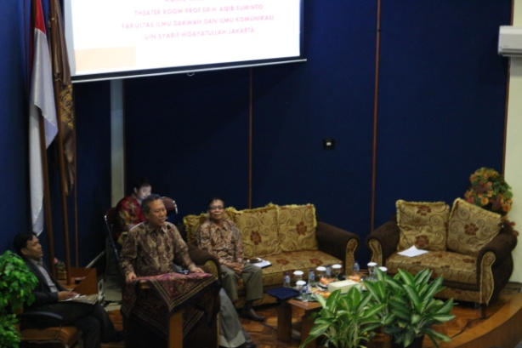
رایزنی فرهنگی ج.ا.ایران در جاکارتا - اندونزی

